Uitwerkingen MULO-B Meetkunde Algemeen 1946

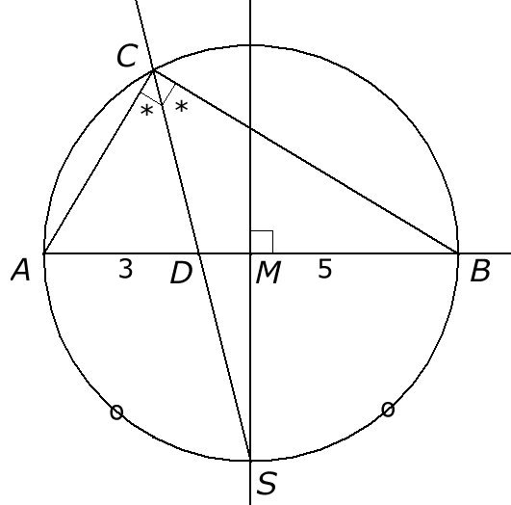
Opgave 1

Teken AB (gegeven) met daarop het punt D, zo dat en . Teken een cirkel met het midden M van AB als middelpunt. Op deze cirkel ligt het punt C, de rechthoek is immers rechthoekig (omgekeerde Thales).
Omdat (CD is bissectrice) zijn ook de bogen AS en BS gelijk. Door de middelloodlijn van AB te tekenen vinden we het punt S. De lijn door de punten S en D snijdt de cirkel in C. Teken tenslotte AC en BC.

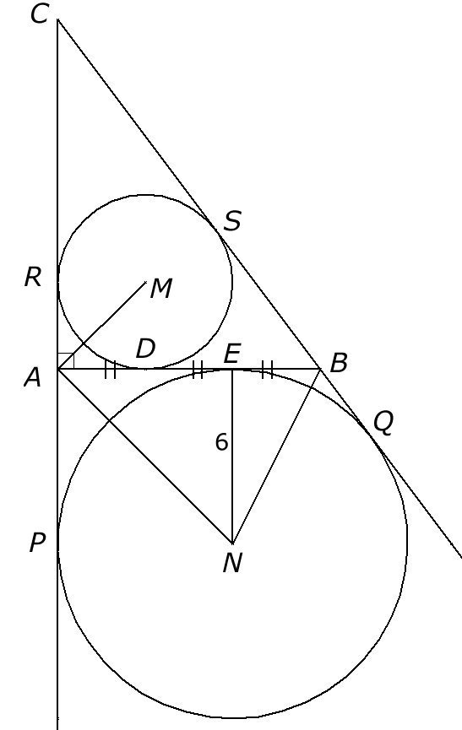
Opgave 2

Omdat geldt en omdat in geldt is driehoek NAE gelijkbenig rechthoekig, dus . Omdat is de straal van de ingeschreven cirkel van gelijk aan 3.
Nu geldt voor de straal van de ingeschreven cirkel van , de halve omtrek s van en de oppervlakte van de formule . Omdat vinden we (1).
Voor de straal van de aangeschreven cirkel, de halve omtrek s van en de oppervlakte van de formule met , dus vinden we (2).
Als S het raakpunt van de ingeschreven cirkel is met zijde BC en R het raakpunt van de ingeschre-ven cirkel is met zijde AC geldt verder en . Stel nu , dan vinden we voor de omstrek van .
Dit ingevuld in (1) geeft (3). Ingevuld in (2) geeft dit (4).
Uit (3) en (4) volgt , dus geldt . Met de stelling van Pythagoras vinden we voor BC: .
Rest nog de berekening van en .
Uit , dus .

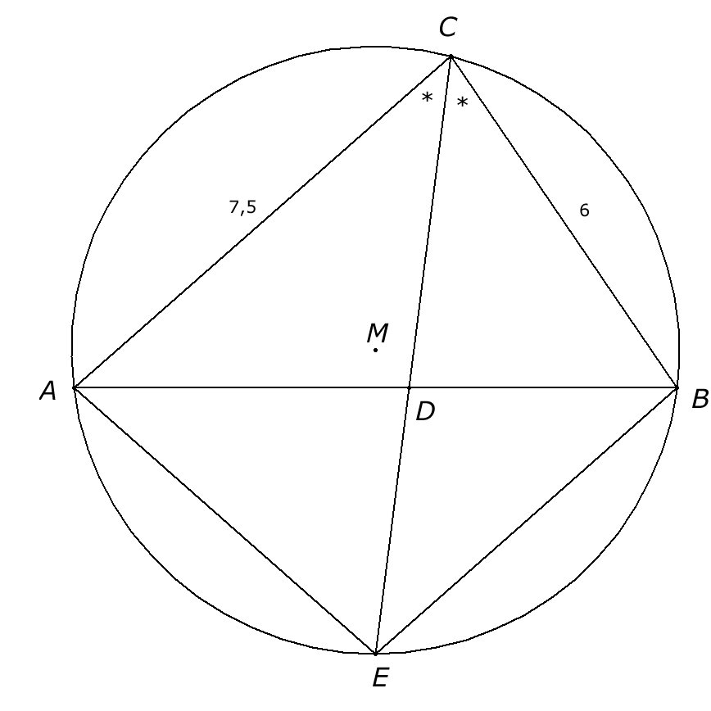
Opgave 3

CD is bissectrice en volgende de bissectrice- stelling geldt en .

Volgens de stelling van Stewart geldt , dus .

Omdat geldt .
Verder geldt .
Bekend is nu (1).

Uit (2).

Volgens de machtstelling geldt: .
Tenslotte volgt uit (3)
Uit (1), (2) en (3) volgt dat vierhoek AEBC een gelijkbenig trapezium is.

